平成３１年２月２６日
関係各位様
公益社団法人日本技術士会 中国本部 岡山県支部 支部長 田 邉 信 男
公益社団法人日本技術士会 中国本部 岡山県支部主催
平成30年度 技術士第二次試験合格祝賀会（岡山会場）（ご案内）
【建設系CPDプログラム】

拝啓 時下益々ご健勝にてご活躍のこととお慶び申し上げます。
この度は、技術士第二次試験への合格、誠におめでとうございます。これもひとえに皆様の日頃の研鑽の賜物と心より敬意を表します。
岡山県支部では、当地域における新合格者の皆様のご健闘を祝すと共に、今後の技術士としての活動を実りあるものとしていただくために，下記により記念講演会・祝賀会を開催いたします。
今回は、国土交通省岡山国道事務所の梅田 俊夫副所長をお招きし、「国土交通行政の現状と課題」についての記念講演会を開催致します。
時節柄、ご多忙のこととは存じますが、栄えある技術士のスタートを切るため、是非ともご出席を賜わりますようご案内申し上げます。また、先輩技術士、あるいは一般の方も歓迎しますので、奮ってのご参加をお待ちしています。また、今回は、第二次試験合格者記念講演会に参加いただいた合格者の皆様に、日本技術士会中国本部（各県支部含む）主催のCPD事業へのお試し期間限定の『無料パスポート(H31年度上半期)』を贈呈させていただきます。

お手数とは存じますが、祝賀会・講演会のご出欠は、4月1日(月)までに岡山県支部ホームページ(http://okayama.ipej-chugoku.jp)の「Web申込みはこちら」か、岡山県支部事務局にメールアドレス(okayama@ipej-chugoku.jp)でメール、またはFAX(086-254-2490)でお申し込み下さい。
併せて、合格を機会に日本技術士会に入会され、活躍されますことを希望致します。 敬具

記
１．日時 平成３１年４月６日（土）１４：００～１８：３０

２．場所 岡山プラザホテル （岡山市中区浜2-3-12 TEL086 -272-1201）
〔会場ホームページ：http:// www.oplaza-h.co.jp/〕
３．記念講演会（受付 13:30～）
(1) 祝 辞(14:00～14:10) (公社)日本技術士会 中国本部 岡山県支部長 田邉 信男
(2) 記念講演(14:10～15:10)
会場 位置図
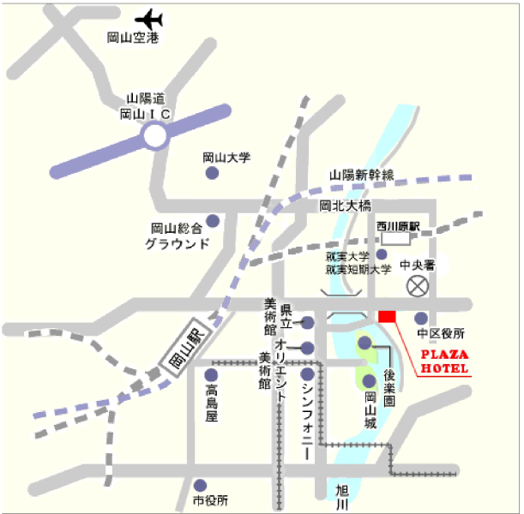
演 題：｢国土交通行政の現状と課題｣
講 師：梅田 俊夫 氏（国土交通省岡山国道事務所 副所長）
休 憩 (15:10～15:20)
(3) 岡山県支部の活動について(15:20～15:40)
岡山県支部 事業委員長 三宅 正之
(4) 日本技術士会入会の勧め(15:40～16:00)
岡山県支部 事務局 露無 誠
(5) CPD登録方法(16:00～16:20) 同 事業委員 岡 正臣
(6) 閉会挨拶(16:20～16:30) 岡山県支部 副支部長 万治 孝二

４．祝賀交流会(16:30～18:30)

５．会 費 記念講演会 新合格者：無料、正会員：500円、非会員：
1,000円 祝賀交流会 新合格者：3,000円(会員・非会員：6,000円) ※当日徴収致します。

注1) 技術士の資格をお持ちの方で、今回再び合格された方は交流会費（6,000円）をお願いします。
注2) 定員30名のため、お早めにお申込み下さい。( CPD：1時間 )
注3) 申し込み受付の返信は致しませんので、特にご連絡がなければ、そのまま会場にお越し下さい。
＜問い合わせ先＞ 公益社団法人日本技術士会中国本部岡山県支部 事務局：露無
〒700-0033 岡山市北区島田本町2-5-35㈱ウエスコ内
TEL: 086-254-2422, FAX : 086-254-2490,Ｅ-mail：okayama@ipej-chugoku.jp

FAX:086-254-2490 (公社)日本技術士会 中国本部 岡山県支部 行
平成30年度 技術士第二次試験合格祝賀会（岡山会場）
申 込 書（平成31年4月6日）
【※メール送信可能な方は、メールによる申込みをお願いいたします。】
１．平成30年度技術士第二次試験合格者祝賀会・講演会の出欠（○印記入）

（記念講演会） ご出席 ・ ご欠席
（祝賀交流会） ご出席 ・ ご欠席

２．技術士ＣＰＤ、技術士制度等の情報提供希望(○印記入)

（今後の情報提供を） 希望する ・ 希望しない

 | 氏名 | 資格(注1) | 区分(注2)
申込者 |  | □技術士□修習技術者□その他 | □会員□非会員
技術部門 | (注3)
勤務先
連絡先 | 住所(注4)：□会社 □自宅  〒  ＴＥＬ：  ＦＡＸ：  E-mail：
- 資格は該当するものを■(または☑)にしてください。
- 区分で会員とは日本技術士会会員を指す。該当するものを■(または☑)(同上)。
- 資格が技術士か修習技術者の方のみ記入。
- 連絡先は(会社・自宅)のうち該当するものを■(または☑)にして住所等を記入。
申込者が会員で事務局に登録済の住所等に変更がない場合は省略可能。
- 同行者がいる場合は下記に記入。
 | 氏名 | 資格(注1) | 区分(注2)
同行者 |  | □技術士□修習技術者□その他 | □会員□非会員
同行者 |  | □技術士□修習技術者□その他 | □会員□非会員
 |  | □技術士□修習技術者□その他 | □会員□非会員
注１）申込みは郵送やＥメールでも結構です。
郵送先：〒700-0033 岡山市北区島田本町2-5-35㈱ウエスコ内
公益社団法人 日本技術士会 中国本部岡山県支部事務局：露無（つゆむ）
TEL: 086-254-2422, FAX : 086-254-2490
E-mail：okayama@ipej-chugoku.jp
注２）2項のＣＰＤ等の情報提供は、電子メールに限る場合があります。希望される方は、Ｅメールアドレスを必ず記入してください。
注３）記入して頂いた情報は、個人情報保護法に基づき、(1)今回の歓迎会の確認連絡、及び(2)希望された方に対する技術士制度・ＣＰＤ情報等に関する情報提供、以外の目的で利用することはありません。

